История проведения субботников в России

Субботник – добровольное и бесплатное коллективное выполнение в сверхурочное время общественно-полезного трудового задания, происходившее первоначально по субботам (откуда и происходит название).

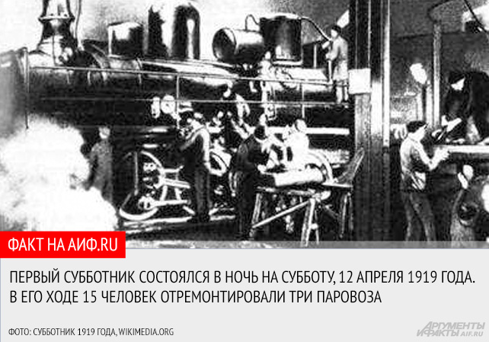
Субботник – добровольное и бесплатное коллективное выполнение в сверхурочное время общественно-полезного трудового задания, происходившее первоначально по субботам (откуда и происходит название).
Официально считается, что субботники возникли весной 1919 года, в период Гражданской войны и военной интервенции.
Инициатором первого субботника выступила партийная ячейка депо Москва-Сортировочная Московско-Казанской железной дороги. В ночь на субботу 12 апреля 1919 года 15 коммунистов депо, проработав безвозмездно 10 часов, отремонтировали 3 паровоза.
10 мая 1919 года состоялся первый массовый (205 человек) субботник на Московско-Казанской железной дороге. В этот день рабочие выпустили из ремонта 4 паровоза и 16 вагонов, произвели большую работу по погрузке и разгрузке вагонов. Производительность труда была выше обычной на 270%. В мае субботники прошли на Александровской, Николаевской, Рязано-Уральской, Московско-Виндавской, Курской железных дорогах. Вслед за железнодорожниками субботники провели рабочие фабрик и заводов Москвы и других городов.
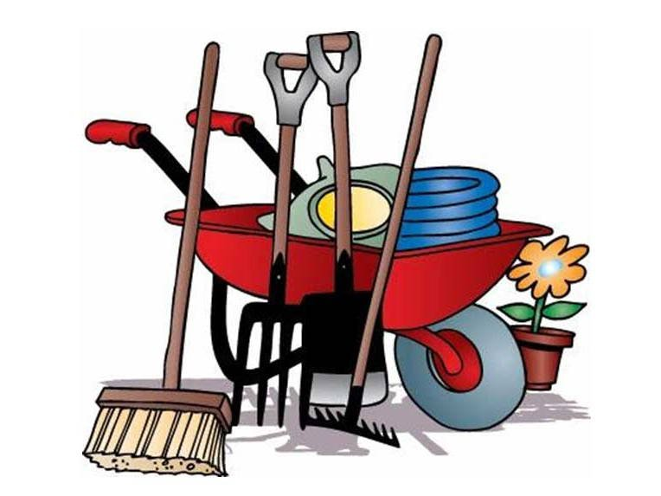
1 мая 1920 года был проведен всероссийский субботник-маевка, в котором только в Москве приняли участие 425 тысяч человек. С тех пор субботник стал традицией.
Коммунистические субботники и воскресники проводились в годы восстановления народного хозяйства, индустриализации СССР, в период Великой Отечественной войны 1941-1945 годов.
После войны субботники проводились до 1990-х годов. Субботник проводили либо по месту работы, и тогда во время субботника люди выполняли свою обычную, повседневную работу, либо для ускорения строительства хозяйственных объектов, клубов, школ, озеленения городов и т.п.
Субботники также проводились по месту жительства, по инициативе местных органов самоуправления, и тогда люди трудились над облагораживанием родной местности, выполняя различные строительные работы: строительство и покраска заборов, высаживание газонов, создание и обустройство клумб, парков, детских площадок.
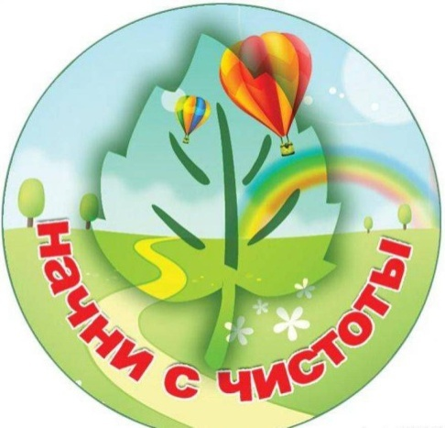
Частота проведения субботников была непостоянной. Иногда субботники могли проводиться каждую неделю, иногда – только несколько раз в год. Всесоюзные Ленинские коммунистические субботники, приуроченные к дню рождения В.И. Ленина (22 апреля), проводились ежегодно. Они как бы знаменовали собой окончательный приход весны и использовались для подготовки к празднованию Первомая.
Вначале субботники были добровольными, и участвовали в них в основном коммунисты, комсомольцы и так называемые "сочувствующие".
Субботники рассматривались как одно из средств коммунистического воспитания масс. В комсомольских и партийных организациях участием в субботниках измеряли общественную активность человека, а к немногочисленным уклонившимся могли применяться меры общественного порицания или даже административного воздействия. Впоследствии субботники превратились из добровольных в добровольно-принудительные.
Само понятие "субботник" было распространено только в Советском Союзе и ныне известно только в странах, возникших после его распада.
В современной России и других странах СНГ субботником называют любую работу по благоустройству территории, если она проводится не специализированными организациями. Так, многие частные и государственные предприятия проводят уборку силами своих сотрудников, а руководство учебных заведений к субботникам привлекает учащихся и студентов. Эти мероприятия уже далеко не всегда приурочены к субботе или тем более к неделе около дня рождения Ленина.
Уровнем предприятий, организаций и вузов дело не ограничивается, в некоторых городах объявляются общегородские, а в некоторых странах общегосударственные субботники.
Иногда - особенно весной - субботники по высадке деревьев и уборке территории проводятся жителями вокруг своих домов.

